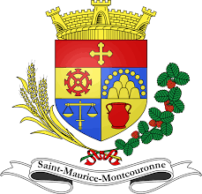**BULLETIN D’INFORMATIONS ET DE PRE-INSCIPTION AU CONSEIL MUNICIPAL DES JEUNES DE SAINT-MAURICE-MONTCOURONNE :**

*Merci de bien vouloir retourner ce document complété sur l’adresse mail :* [*cmjstmaurice@gmail.com*](mailto:cmjstmaurice@gmail.com) *avant le 01/10/2024.*

NOM : ……………………………………... Prénom : …………………………………….

Date de naissance : ………………………... Age : ………………………………………....

Adresse : ……………………………………………………………………………………………………….

Code postal : ………………………………. Ville : ………………………………………...

N° Tel : …………………………………….

Adresse mail : …………………………….........................................................................................................

NOM et Prénom du représentant légal : ……….……………………………………………………………….

N° Tel : ……………………………………. Adresse mail : ………………………………..

Intéressé pour s’investir aux côtés de l’équipe encadrante ? 🞈 Oui 🞈 Non

Sur quel sujet aimerais-tu échanger en mairie : …………………………………………………………………………………………………………………. ………………………………………………………………………………………………………………….………………………………………………………………………………………………………………….

Sur quel projet aimerais-tu t’investir en mairie : ………………………………………………………………………………………………………………….………………………………………………………………………………………………………………….………………………………………………………………………………………………………………….

Préférence jour de la réunion : 🞈 Mercredi après-midi 🞈 Samedi matin 🞈 Samedi après-midi

Ne pas jeter sur la voie publique.

# **CONSEIL MUNICIPAL DES JEUNES**

# 🞈 Qu’est-ce que c’est ?

Un groupe de jeune créant une instance municipale qui :

* Associe les jeunes à la vie du village.
* Est à l’initiative de ses propres projets.
* A un rôle consultatif.
* Travail en équipe.

# 🞈 Pour qui ?

Les jeunes de 7 à 14 ans, résidant à Saint Maurice Montcouronne.

Les jeunes volontaires souhaitant s’engager pour leur village.

Les jeunes avec des idées, des opinions et des envies.

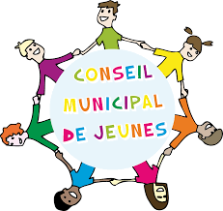

# 🞈 Pour quoi faire ?

Préparer et / ou participer à des évènements au sein de la commune (téléthon, fêtes de Pâques…)

Proposer des améliorations sur n’importe quel domaine, suivant tes idées.

Délibérer lors de réunion semi-mensuelle.

Echanger et partager avec les anciens du village.

Réunion de lancement :

Samedi 5 octobre de 10h00 à 12h00 en mairie.

# 🞈 Contact :

Gaëlle FERREIRA

Mail : cmjstmaurice@gmail.com